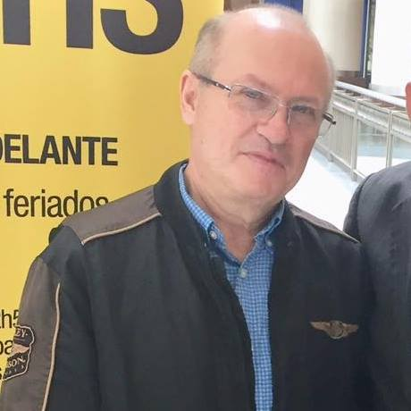 José Octavio Islas Carmona, México, 1960.

Estudios

Licenciado en Sociología (Universidad Autónoma Metropolitana, México), Maestría en Comunicación y Desarrollo (Universidad Iberoamericana, México).
Maestría en Administración de Tecnologías de la Información (Instituto Tecnológico y de Estudios Superiores de Monterrey, México).
Doctorado en Ciencias Sociales (Universidad La Salle, reconocimiento Magna Cum Laude en la defensa de su tesis doctoral).
Diplomado en Comercio Electrónico, Montana University at Missoula, Estados Unidos.
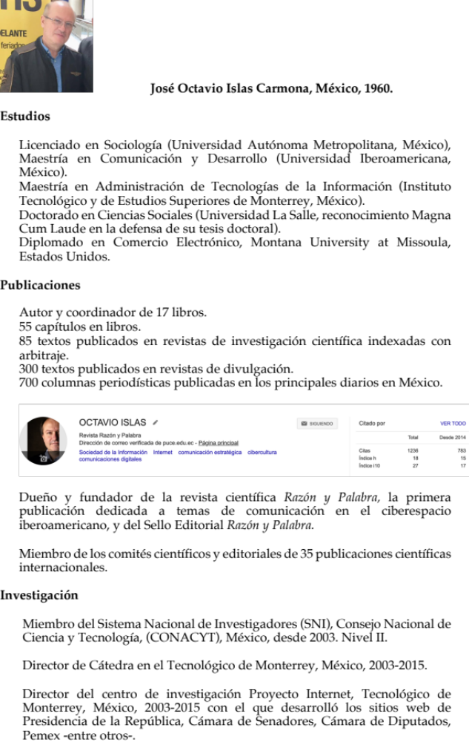
Publicaciones

Autor y coordinador de 17 libros.
55 capítulos en libros.
85 textos publicados en revistas de investigación científica indexadas con arbitraje.
300 textos publicados en revistas de divulgación.
700 columnas periodísticas publicadas en los principales diarios en México.

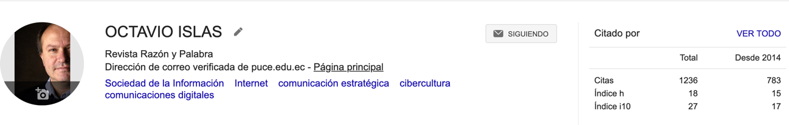

Dueño y fundador de la revista científica Razón y Palabra, la primera publicación dedicada a temas de comunicación en el ciberespacio iberoamericano, y del Sello Editorial Razón y Palabra.

Miembro de los comités científicos y editoriales de 35 publicaciones científicas internacionales.

Investigación

Miembro del Sistema Nacional de Investigadores (SNI), Consejo Nacional de Ciencia y Tecnología, (CONACYT), México, desde 2003. Nivel II.

Director de Cátedra en el Tecnológico de Monterrey, México, 2003-2015.

Director del centro de investigación Proyecto Internet, Tecnológico de Monterrey, México, 2003-2015 con el que desarrolló los sitios web de Presidencia de la República, Cámara de Senadores, Cámara de Diputados, Pemex -entre otros-.
De enero a junio de 2003 coordinó una investigación sobre sitios WWW de gobiernos de América en la Central Missouri State University (CMSU), USA.

Director del Centro de Altos Estudios en Internet y Sociedad de la Información, 2015-208, Universidad de Los Hemisferios, Ecuador.

Docencia

Doctorado: Universidad La Salle, Universidad de Occidente, Instituto Universitario Internacional de Toluca, Tecnológico de Monterrey, Centro Avanzado de Comunicaciones, Universidad del Externado (Colombia).

Maestría: Universidad Iberoamericana, Centro Avanzado de Comunicaciones, Universidad de las Américas, Universidad Veracruzana, Instituto Campechano, Colegio de Consultores en Imagen Pública, ITESM-Campus Monterrey, Universidad Virtual del Sistema ITESM, Universidad de Xalapa, Benemérita Universidad Autónoma de Puebla, Universidad de Celaya, Universidad Iberoamericana-León, Universidad de los Hemisferios, Universidad de Las Américas (Puebla), Universidad de Las Américas (Ecuador), Universidad Técnica de Ambato (Ecuador), Universidad de Los Hemisferios (Ecuador).

Ha dictado conferencias magistrales y ponencias en veinte países: Argentina, Bolivia, Brasil, Canadá, Chile, Colombia, Costa Rica, Cuba, Ecuador, El Salvador, España, Estados Unidos, Hungría, Paraguay, Perú, Portugal, Uruguay, República Dominicana, Puerto Rico, Venezuela.

Ha asesorado 7 tesis doctorales -una distinguida con el reconocimiento “Magna Cum Laude, y 4 con Menciones Honoríficas-, 7 tesis de maestría y 3 tesis de licenciatura.

